APOSTILA ESCOLAR REFERENTE À SEGUNDA QUINZENA DE OUTUBRO.

TURMAS: PRÉ I MATUTINO E VESPERTINO.
PROFESSORAS: DILCE CADORE
LOVAINE BORELLA WOSNES.
ALUNO(A)...............................................................................................
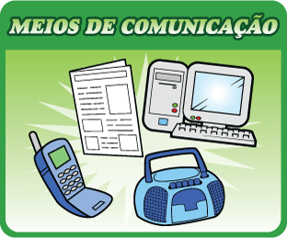

GALVÃO SC, 15/10/2020.
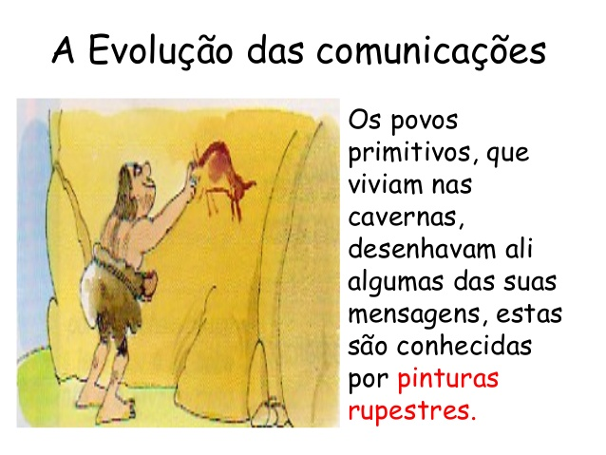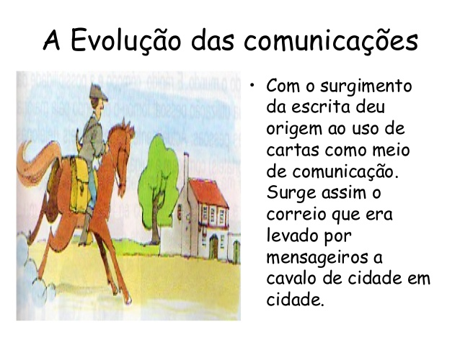

O POMBO TAMBÉM ERA UM MEIO USADO PARA MANDAR CARTA OU RECADO. OBSERVE QUE ESTÁ AMARRADO NELE .
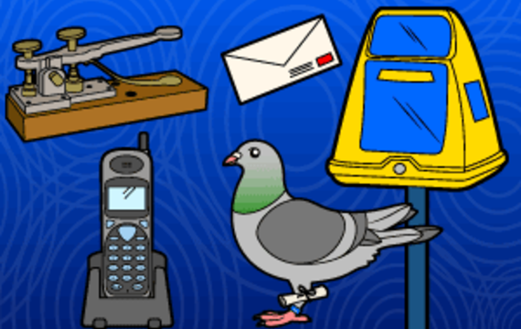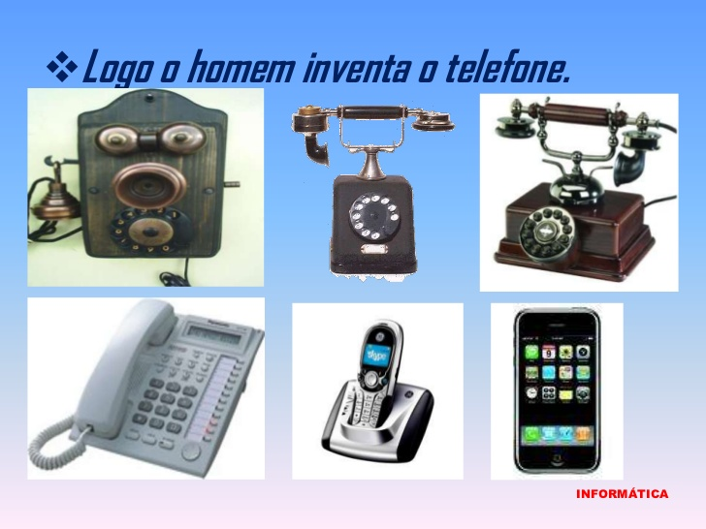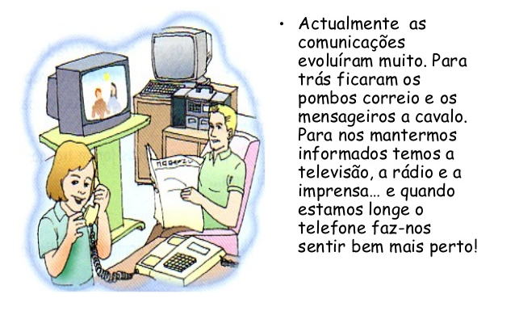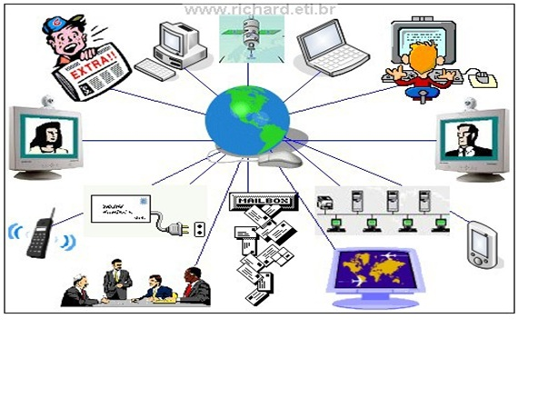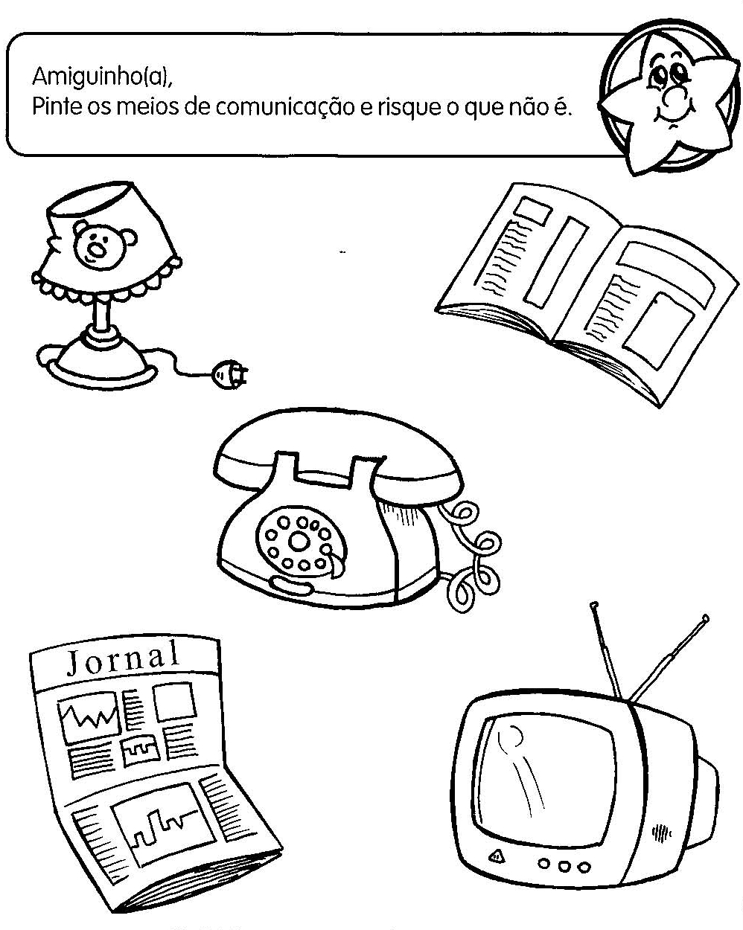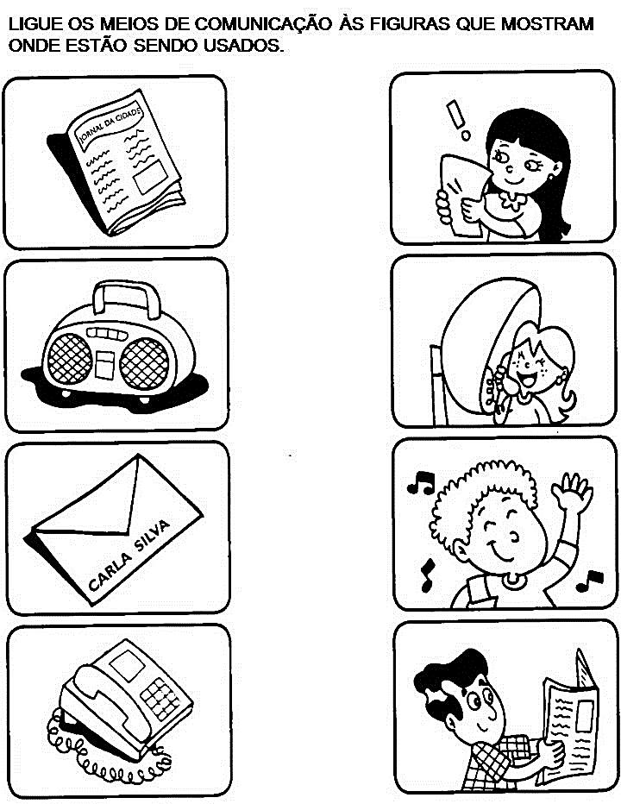
EVOLUÇÃO DO APARELHO DE TELEFONE.
ATUALMENTE, OS CELULARES SÃO UM DOS MEIOS DE COMUNICAÇÃO MAIS UTILIZADOS NO MUNDO PARA FAZER LIGAÇÃO, ARMAZENAR DADOS E TRANSMITIR INFORMAÇÕES INDIVIDUAIS E EM MASSA. ISSO SÓ FOI POSSÍVEL COM A CRIAÇÃO DO MEIO DE COMUNICAÇÃO QUE REVOLUCIONOU O MUNDO: A INTERNET.
PINTE OS MEIOS DE COMUNICAÇÃO E CIRCULE OS QUE NÃO SÃO.
.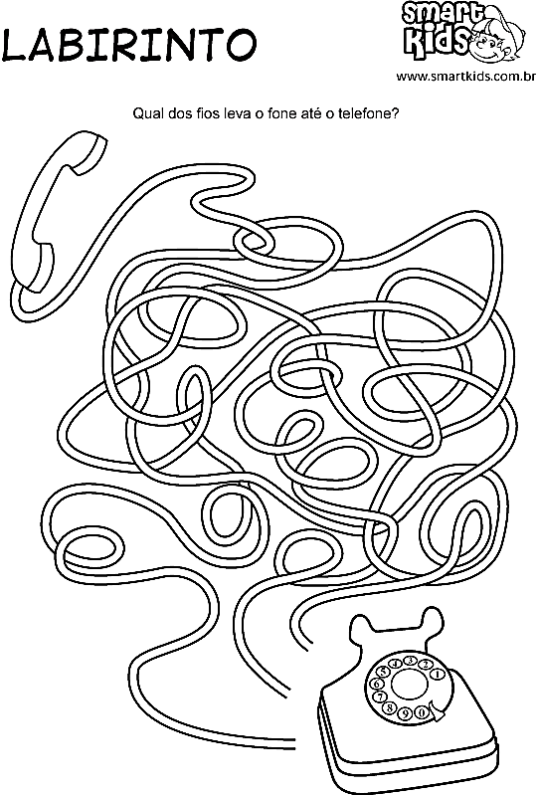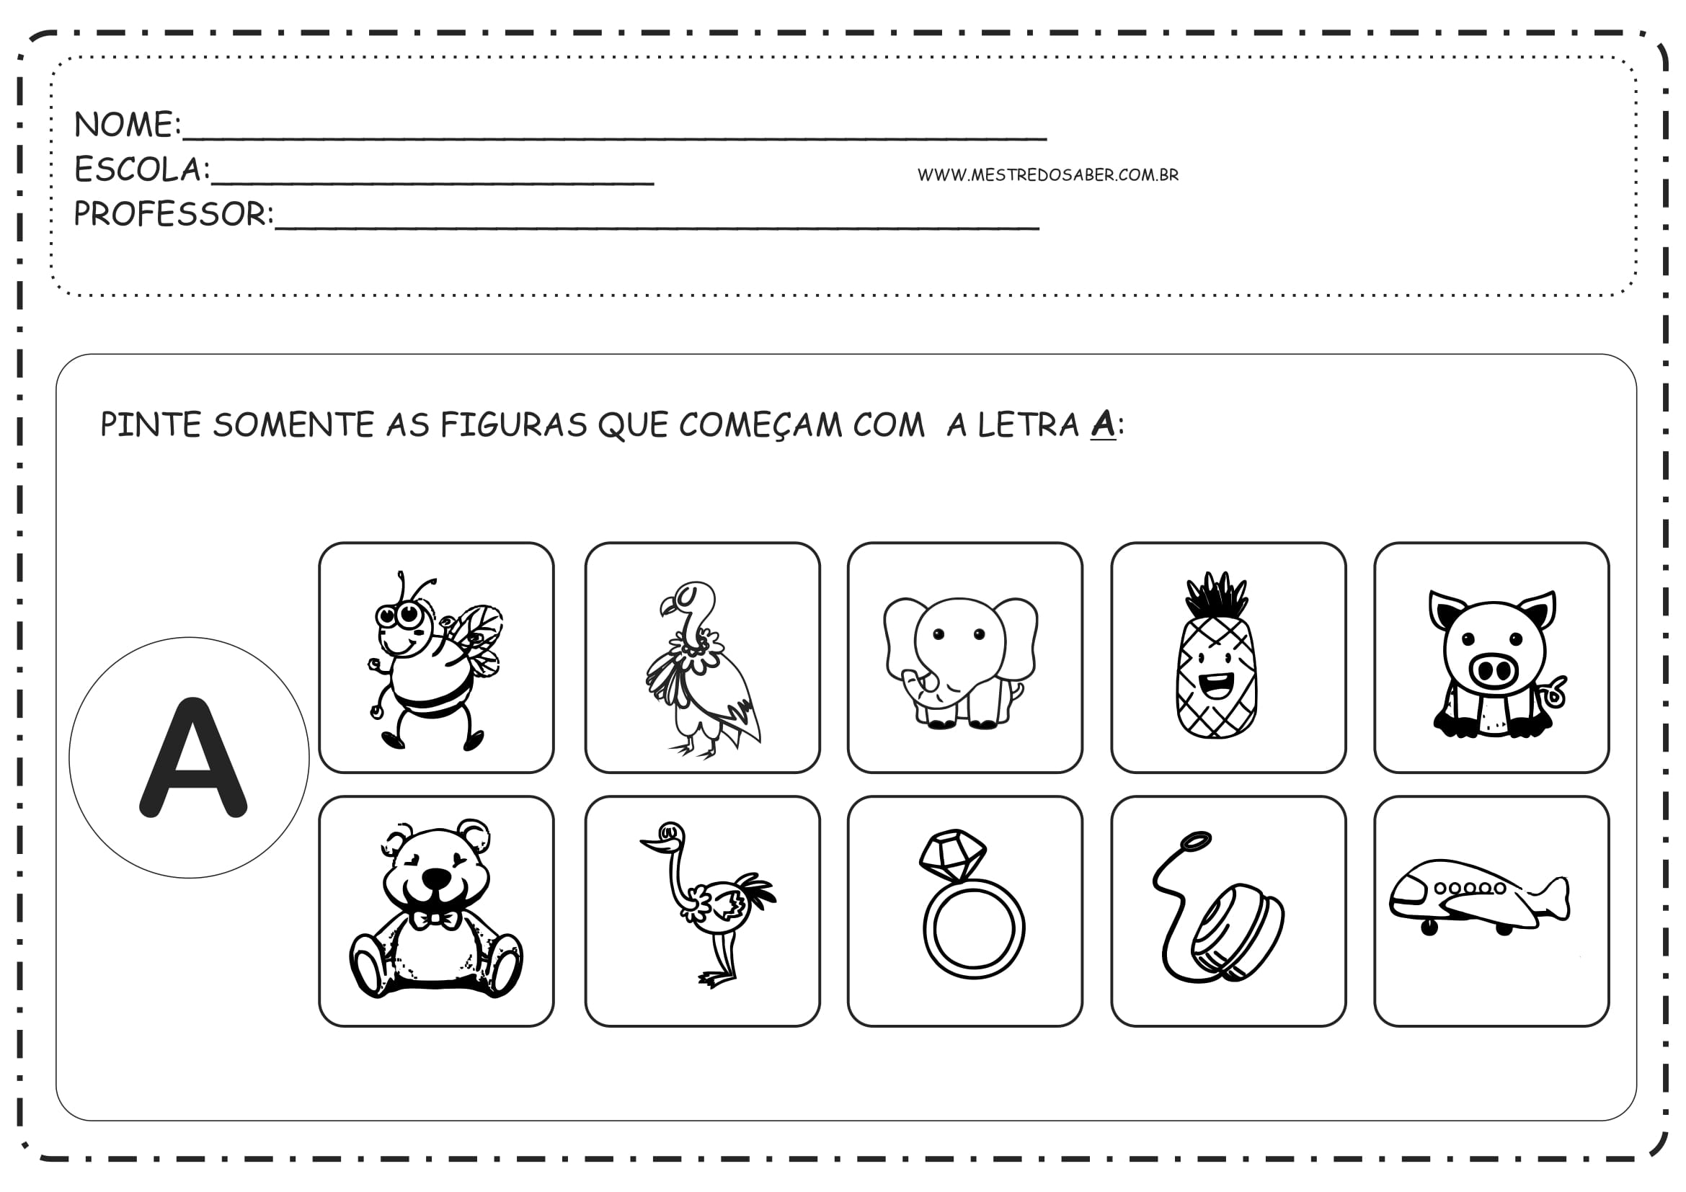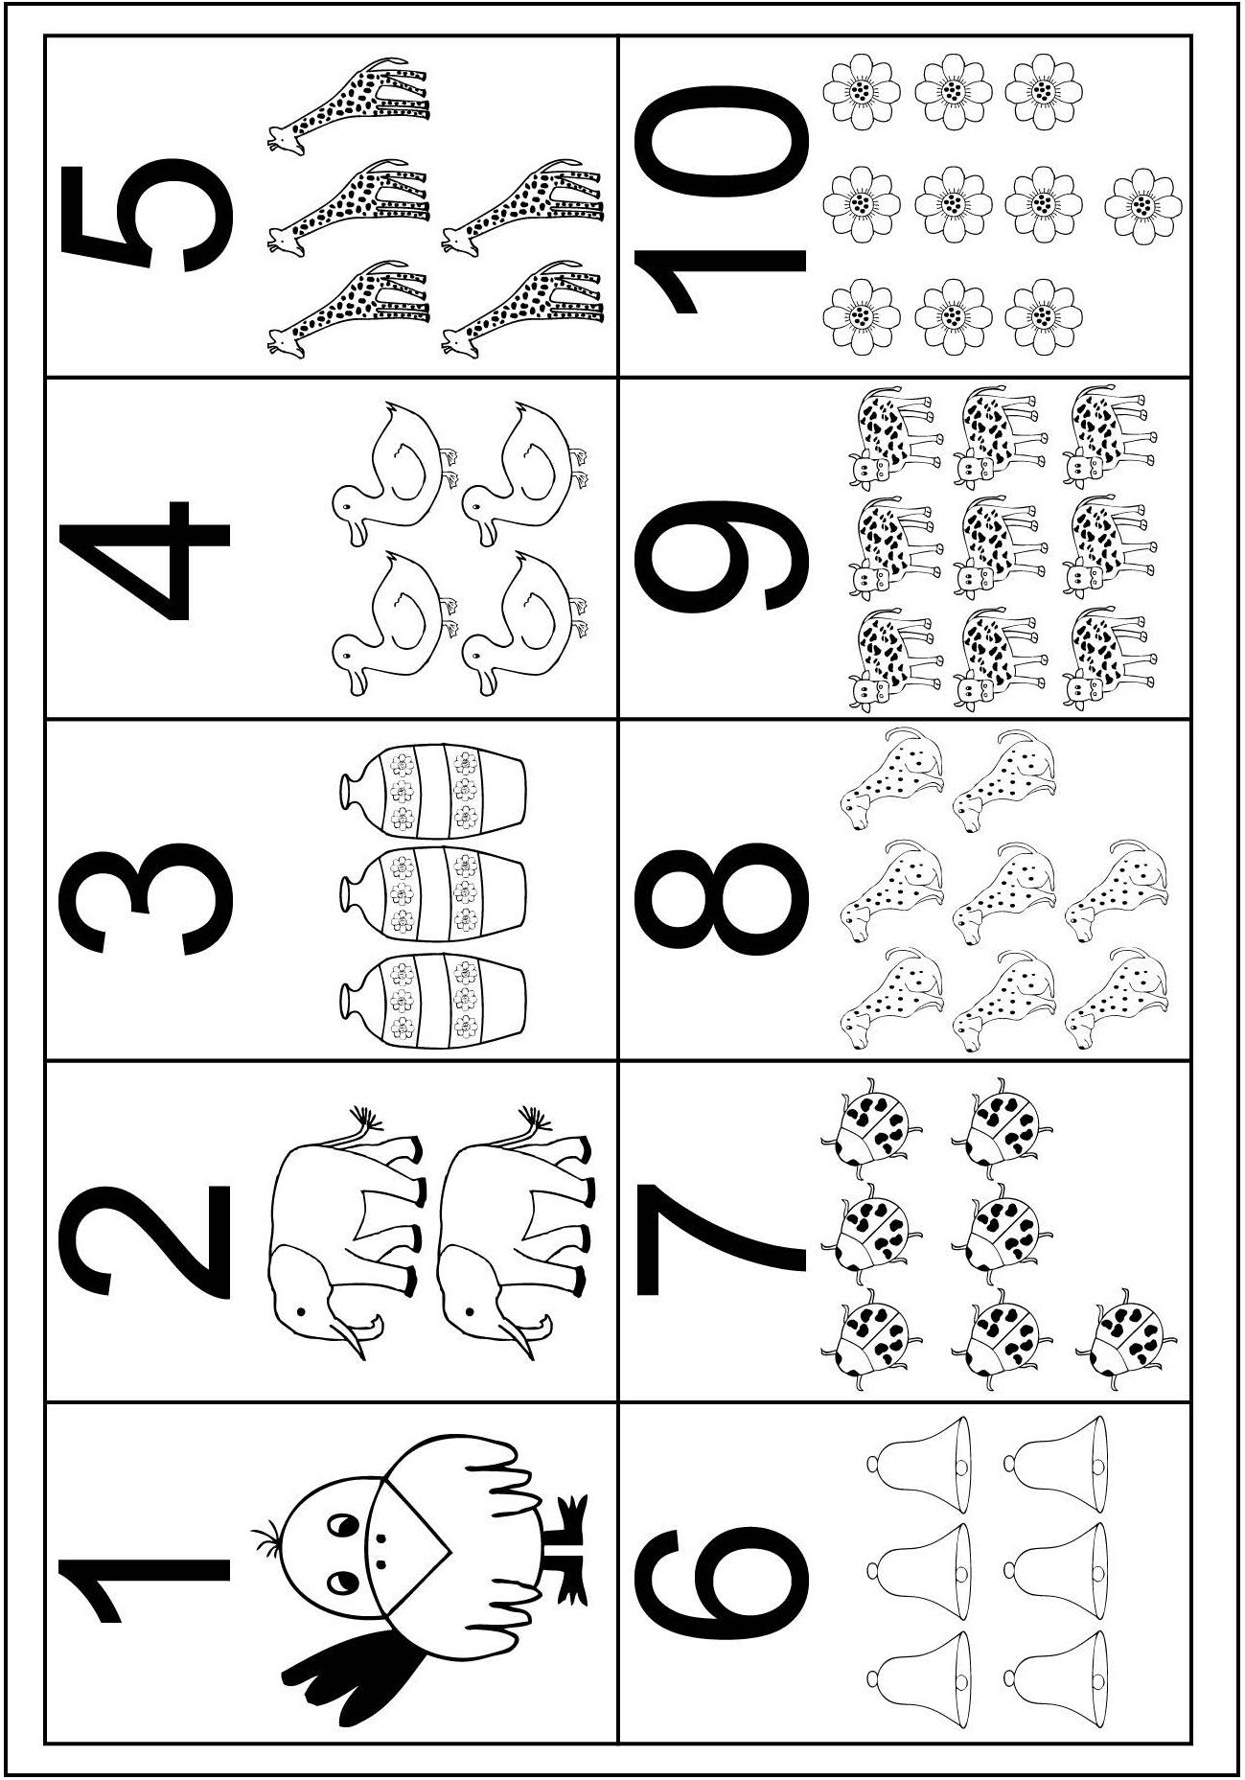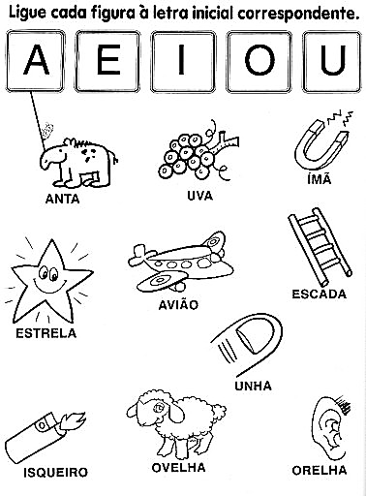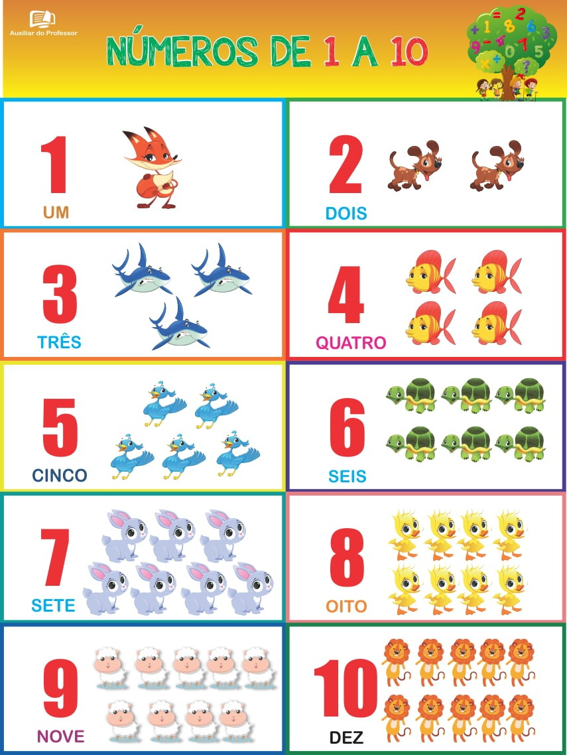
LABIRINTO.
PINTE O FIO CORRETO QUE LIGA AO TELEFONE.

VAMOS RELEMBRAR AS VOGAIS!
PINTE OS DESENHOS QUE COMEÇAM COM A VOGAL A.

ATIVIDADES DE INGLÊS
TEACHER: RENARA LOUREIRO
NAME:________________________________________________GRADE: PRÉ I.
NUMBERS/ NÚMEROS
1- HI, KIDS! NOSSA EXPERIÊNCIA DE HOJE É COM A MÚSICA FIVE LITTLE MONKEYS, A PARTIR DELA VAMOS TRABALHAR O VOCABULÁRIO MONKEY (MACACO) E OS NUMBERS (NÚMEROS). LET’S GO!
- ASSISTA A MÚSICA, CANTE E DANCE PARA RELEMBRAR;
LINK: https://www.youtube.com/watch?v=b0NHrFNZWh0&t=24s;
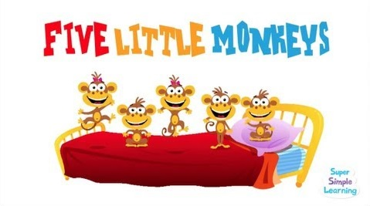
3- TRACE E PINTE O MONKEY:
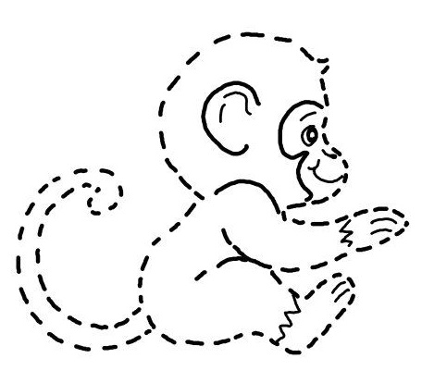
4- CONTE EM INGLÊS E CIRCULE O NUMBER (NÚMERO) QUE CORRESPONDE:
LINK COM OS NUMBERS: https://www.youtube.com/watch?v=yl2m-t_gAvc
